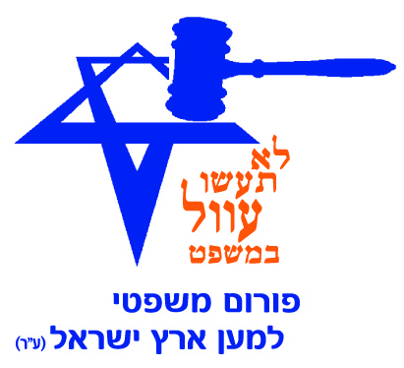
‏יום שני כ"ה כסלו תשס"ט
‏22/12/2008

לכבוד
היועץ המשפטי לממשלה
עו"ד מני מזוז

מכובדי,

הנדון: עבירת הסתה לאלימות – שלט הסתה בהפגנה

- ביום 6/12/2008, בשעות הערב, התקיימה מול שערי הקריה בת"א הפגנה (ללא רשיון), שבה השתתפו פעילים מגוש שלום וארגוני שמאל נוספים.
- בין השאר, הונף בהפגנה השלט דלהלן, שבו נאמר "לסרס מתנחלים", לצד ציור של מספריים נוטפי דם:
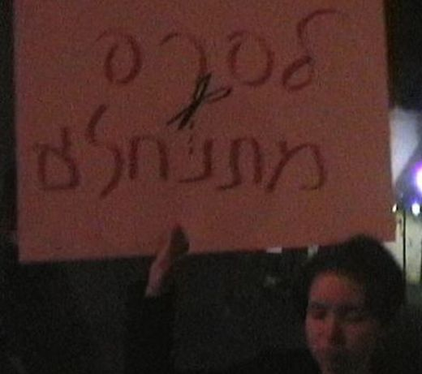

- בידנו קטע וידאו, שבו נראים בבירור פניה של המפגינה נושאת השלט. שמו של הצלם, הנכון למסור עדות הוא מתי ברנע ומספר הטלפון שלו הוא 054-8198882.
- שלט הסתה בוטה זה איננו יכול לחסות בצלה של הזכות לחופש הביטוי, גם בפרשנותה הליברלית ביותר. לכן אנו מבקשים כי תורה על חקירת משטרה בחשד לעבירת הסתה לאלימות (סעיף 144ד2 לחוק העונשין).

בכבוד רב,

דן לנדאו, עו"ד
ב"כ הפורום המשפטי למען א"י

הפורום המשפטי למען ארץ ישראל פועל לשמירה על זכויות האזרח בישראל, לתקינות השלטון
ולשמירה על האינטרסים הלאומיים של מדינת ישראל והעם היהודי.

פורום משפטי למען ארץ ישראל (ע"ר 58-044-212-7)
ת"ד 36657 ירושלים 91366 טל': 02-5022202 פקס: 02-5022844
אתר אינטרנט: www.haforum.org.il

